 | INSTITUCION EDUCATIVA LA DIVINA PASTORA  “AMOR, ELEGANCIA Y EXCELENCIA” | DP – GA19 – F04
 | GESTIÓN ACADÉMICA | Versión: 01
 | GUIA DE ESTUDIO CIENCIAS SOCIALES | 08 de enero de 2019

DOCENTE: Haydee Socorro-Helda Parada- Julián Angarita. |  | AREA/ASIGNATURA: Sociales
ESTUDIANTE: |  | GRADO: 3° | TIEMPO: 2 semanas
COMPETENCIAS:  -Competencia social y ciudadana.  Relación con la historia y la cultura.  Relación con el espacio y ambiente. | TEMA: Paso de las comunidades nómadas al sedentarismo: Herramientas, creencias, viviendas, actividades y actividades económicas de su comunidad
DBA -Analiza las contribuciones de los grupos humanos que habitan en su departamento, municipio o lugar donde vive, a partir de sus características culturales: lengua, organización social, tipo de vivienda, cosmovisión y uso del suelo.
-Comprende la importancia del tiempo en la organización de las actividades sociales, económicas y culturales en su comunidad.

- Si puedes observa el siguiente video y responde las preguntas (Se enviará por WhatsApp)
https://www.youtube.com/watch?v=h-8VVv4Qtzo

¿Cómo obtenían el alimento los nómadas?
¿Qué herramientas usaban?
¿Por qué se quedaba sin alimento?
¿Qué hizo para obtener alimentos?
¿Por qué dejo de ser nómada?
¿Qué paso después?
A continuación conoceremos un poco más de estas dos comunidades.
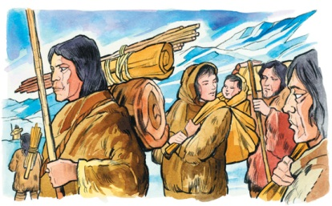
NOMADISMO
Es un individuo o grupo humano que se desplaza continuamente a fin de asegurar su subsistencia. No vive todo el año en el mismo lugar. Recorren determinados territorios ya conocidos moviéndose según las temporadas para conseguir su alimento.
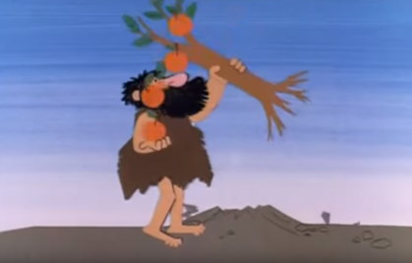
CARACTERISTICAS
Los pueblos nómadas no conocían la agricultura, cazaban, pescaban y comían de los frutos que encontraban.
Eran recolectores: recogían frutos que les proporciona la naturaleza, como raíces, larvas, huevos y crustáceos.
Se resguardaban en cuevas en épocas de frío o bien transportaban su vivienda de un lugar a otro, por lo que debían ser muy livianas, por lo general estaban hechas con ramas y pieles de animales.
Herramientas:
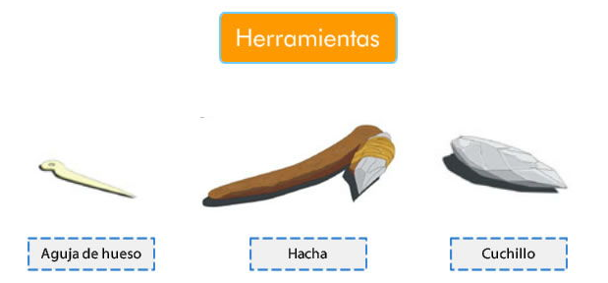
Utilizaban herramientas como hachas, hechas de piedra y otros utensilios hechos de madera y hueso.
Su vestimenta estaba hecha con pieles de animales.

- Las mujeres se encargaban de la recolección de alimentos y los hombres a la caza de mamuts, caballos, ciervos, etc.

- Formaban grupos de 20 o 30 individuos unidos por lazos familiares, formando clanes.
- Existía una jerarquización social donde los ancianos (por su experiencia) y las mujeres (por la reproducción), eran muy valorados
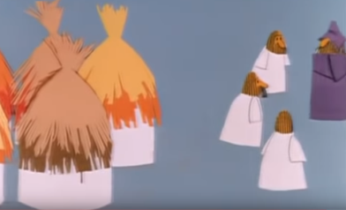
SEDENTARISMO
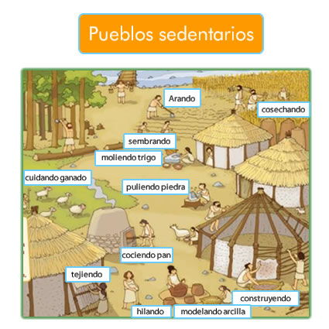
Es una forma de vivir de los grupos humanos que se establecen en un lugar de manera permanente y desarrollan su vida ligada al mismo hábitat.

Este tipo de vida surge gracias al descubrimiento de la agricultura.
- Sus viviendas estaban hechas de material más sólido, como barro o paja y se agrupaban en pequeños poblados en lugares poco elevados.
- Se instalaron en llanuras fértiles, cerca de aprovisionamientos de agua, ya que debían cuidar animales, plantaciones y cosechas.

Herramientas
Los pueblos sedentarios fabricaron diversas herramientas con el objetivo de facilitar su trabajo diario. Dentro de ellas encontramos lanzas, mazos, ondas, cuerdas, machetes, hachas, martillos de madera, de piedra y utensilios domésticos.
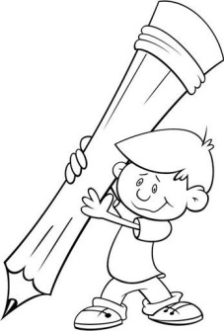
ACTIVIDAD

Completa el siguiente cuadro con la información de los nómadas y el sedentarismo.
 | NÓMADAS | SEDENTARIOS
¿Cómo conseguían el alimento?
¿De qué se alimentaban?

¿Cómo se vestían?

¿Cómo era su vivienda?

¿Cómo eran sus herramientas?
¿Qué comunidad se parece más a la nuestra? y ¿Por qué?

Comparemos las comunidades, completa siguiendo el ejemplo de acuerdo a tu comunidad
SEDENTARISMO
1. Sus viviendas estaban hechas de barro o paja.
2. Se vestían con telas de lanas de animales.
3. Cultivaban su propio alimento.
4. Construían sus propias herramientas como lanzas, mazos, ondas, cuerdas, machetes, hachas, martillos de madera, de piedra y utensilios domésticos.

TU COMUNIDAD
1. En mi barrio las casas están hechas de:

2. Nosotros nos vestimos:

3. En mi comunidad:

4. Nuestras herramientas:

1. Vivienda
2. Vestido
3. Alimentación
4. Herramientas

Al igual que los Sedentarios en la actualidad las personas también cultivan alimentos y además realizan diferentes actividades económicas

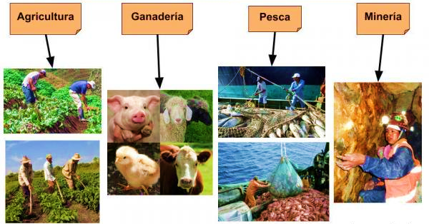
ACTIVIDADES ECONÓMICAS

¿A qué se dedican las personas de tu barrio?
Diferencia entre profesiones y oficios
Profesiones: Requiere estudiar en un instituto o universidad.
Oficio: Se aprende con la práctica.

¿Qué profesión u oficio realizan tus padres?
¿Qué profesión u oficio te gustaría realizar?

